  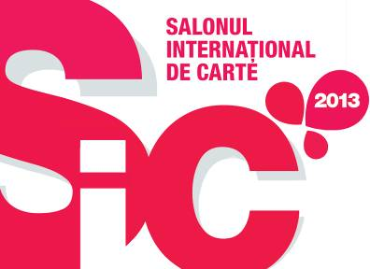 |  |  | BIBLIOTECA NAŢIONALĂ A REPUBLICII MOLDOVA  invită  E.S. Dl Marian LUPU  Preşedinte inter Republicii Moldova  Preşedinte al Parlamentului Republicii Moldova | 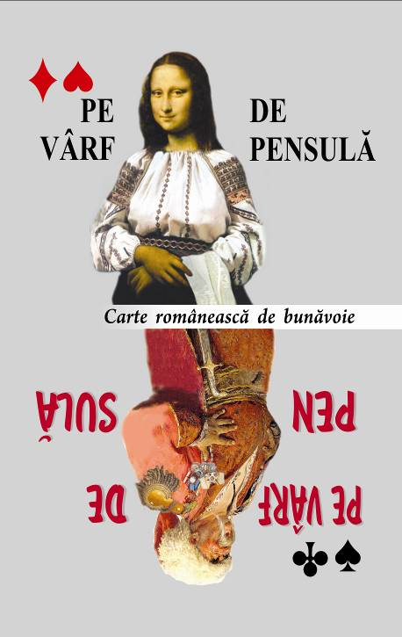
August 31-3 Septembrie  Ediţia a XXII-a  BIBLIOTECA NAŢIONALĂ  A REPUBLICII MOLDOVA  Bd. 31 August 1989 nr. 78-A, Chişinău  www.arta.md |  | LA LANSAREA DE CARTE:  „PE VÂRF DE PENSULĂ.  Carte românească de bună voie”  autor: SAVA CALABĂDĂU,  care va avea loc pe 1 Septembrie 2013 la ora 14 :00  la Colecţia de Artă şi Hărţi, blocul nr.2

